Stabilność, lekkość i amortyzacja. ASICS wprowadza nową odsłonę butów biegowych GEL-KAYANO 29

Marka ASICS wprowadza na rynek nową odsłonę kultowych biegówek GEL-KAYANO 29. Celem japońskich designerów było stworzenia wysokiej jakości butów stabilizujących, zapewniających maksymalną amortyzację, lekkość oraz energię podczas biegu.

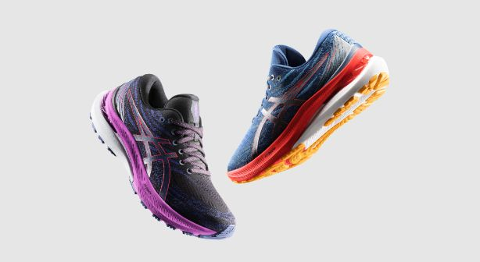

Dzięki zaawansowanej technologii, najnowszy model KAYANO jest o 10 gramów lżejszy od poprzednika. Zapewnia również więcej energii dzięki dodatkowej amortyzacji FF BLAST PLUS w górnej warstwie podeszwy środkowej.

Ponadto, podeszwa środkowa buta została uzupełniona o technologię LITETRUSS, która poprawia jego stabilność. Ta nowa funkcja zapewnia maksymalną ochronę zarówno podczas długich treningów, jak i maratonów. Model posiada również niskoprofilowy, zewnętrzny zapiętek, który wygodnie podpiera stopę, gwarantując zaawansowane wsparcie dla jej tylnej części.

W celu zapewnienia oddychalności i komfortowego dopasowania, GEL-KAYANO 29 posiada specjalnie zaprojektowaną, rozciągliwą cholewkę, wykonaną z podtrzymującego materiału wierzchniego, który redukuje potrzebę korzystania z tradycyjnych nakładek.

Nasz cały zespół jest bardzo dumny z tych butów, które cieszą się reputacją lidera w zakresie stabilności. Dzięki zaangażowaniu i zastosowanym innowacjom, nieustannie ulepszamy ten produkt. Staramy się wesprzeć każdego w doświadczaniu pozytywnej mocy sportu na ciele oraz umyśle, dlatego bez wątpienia GEL-KAYANO 29 jest jednym z najlepszych partnerów treningowych. Energetyzujące wrażenia z biegania mają pomóc wszystkim użytkownikom w osiągnięciu zdrowego umysłu w zdrowym ciele w myśl naszej założycielskiej filozofii – powiedziała Linda van Aken, wiceprezes Running&SportStyle w ASICS EMEA.

Model ASICS GEL-KAYANO 29 będzie dostępny w odsłonie damskiej i męskiej od 29 lipca br. na ASICS.com, SklepBiegacza.pl, ButyJana.pl i Eobuwie.pl.

